Datum: | Titel:
Anforderer: | 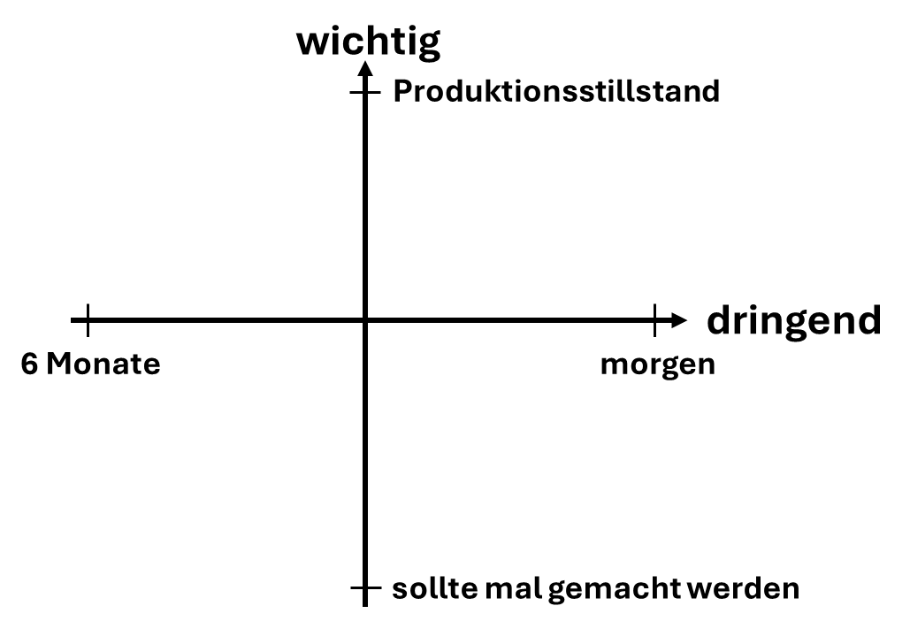  Priorität: | Reinigungstag:  Zieltermin:
Produktionsbereich:
Bio 1 Gemengehaus Bio 2 Pressenhalle
Ofenhaus OG Linie
Ofenhaus UG

Hinweise für die auszuführende Arbeit
Foto oder Skizze (optional): | Aufgabenbeschreibung:  Was soll erledigt werden?

Durchführung
Wer führt die Arbeit aus: | Geschätzt: | Tatsächlich:
Dauer (Stunden):
Starttermin (Datum):
Endtermin (Datum):
Kommentar:

UNTERSCHRIFTEN
Unterschrift Ausführender: | Unterschrift Vorgesetzter:

